**EVALUACIÓN** **GUIA DE APRENDIZAJE UNIDAD 1 N° DE GUÍA: ___4___**

**RECURSO: TEXTO DE ESTUDIO** PAGINAS: ______________________

ASIGNATURA: Musica

NOMBRE ESTUDIANTE: ______________________________________________________

CURSO: 1° ___

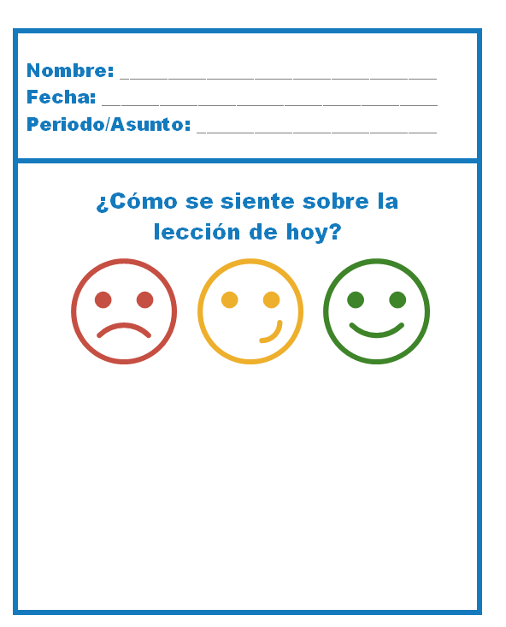Marca o pinta la carita que elijas.